Муниципальное бюджетное дошкольное образовательное учреждение «Детский сад № 9»

Конспект образовательной деятельности по образовательной области художественно - эстетическое развитие для детей среднего дошкольного возраста на тему: «Путешествие в стану Оз»
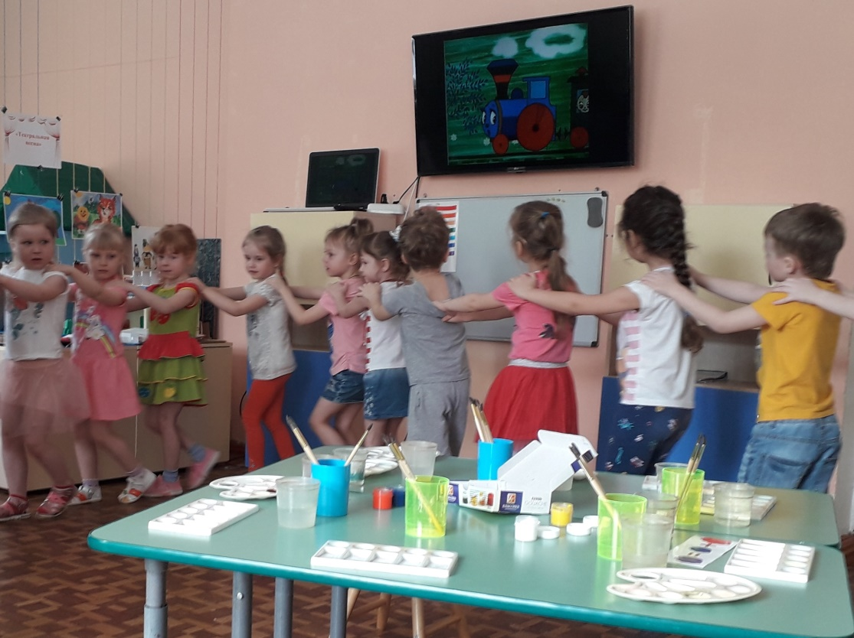
Составила: Иванова С.В., воспитатель
группы № 7

2018 г., г. Саров

Цели: - Обогащать представление детей о цветах и оттенках объектов природы;
- Способствовать формированию представлений о том, как можно получить новый цвет, оттенок (оранжевый, фиолетовый, зелёный, голубой) путём смешивания гуаши;
- Воспитывать способность внимательно и терпеливо слушать других.
- Развивать фантазию и творческое воображение.
Предварительная работа:
1) Проведение ряда занятий: «волшебный мир красок», «цветик – семицветик», «радуга» и т.д.
2) Подвижная игра « Краски».
3) Чтение сказок: “Зеленушка”, В. Кротов, “Рыжий город”, Г. Юдин, “Голубой светофор” Д. Родари.
Методы и приемы: игровые, наглядные, практическая деятельность детей, словесные.
Оборудование: мультимедийная установка, USB- флеш - накопитель с презентацией «Волшебная страна Оз»
Материалы: гуашь четырех (синего, белого, красного, желтого) цветов, карточки – схемы смешивания цветов, сундучок, конверт с письмом, палитры, кисти, стаканчики с водой, тряпочки.

Ход занятия
1. Вводная часть
В. Ребята, я сегодня в нашей группе нашла какой – то необычный сундучок. Хотите посмотреть что там?
Д. Да.
Дети открывают сундучок и достают письмо и флешку.
В. Устраивайтесь поудобнее посмотрим, что на флешке и почитаем письмо.
2. Основная часть
Воспитатель показывает презентацию и читает письмо
Здравствуйте, уважаемые дети! Пишет вам мальчик Паша из удивительной, волшебной страны «Оз». Далеко, далеко за синими горами, за высокими морями жили-были счастливые люди. А были они счастливы потому, что умели замечать красоту в природе. Голубое небо и белые облака, первая зелень и даже серебристый дождик - всё радовало их. Королева Радуга вселяла в души людей чувство прекрасного и доброту. Но однажды случилась беда. Злой волшебник «Карбарас», пролетая над счастливой страной «Оз» решил отнять у людей радость. Закрыл своим волшебным плащом небо и наступила долгая, темная ночь. Держал плащ так долго, что все краски стерлись с лица земли. Волшебник ликовал: вот теперь-то скука и злость придут в волшебную страну. Проснулись люди, стали заниматься своими делами. Бесцветный мир не привлекал их внимания. К тому же они стали чаще раздражаться и ссориться. Тогда я решил, во что бы то ни стало вернуть своей стране радость и яркие краски. И прошу у вас помощи.

В. Поможем жителям страны «Оз».
Д. Да

В. Давайте захватим с собой гуащь, она пригодится в нашем путешествии. Садитесь в поезд.

Заставка «веселый паровоз» (дети едут в поезде друг за другом)

В. Первая станция цветочная. Посмотрите, на полянке растут ирисы, но все они белого цвета.
Как же нам сделать так, чтобы цветы стали фиолетовыми?
Д. Нам нужно их раскрасить.
В. Действительно, мы взяли с собой гуашь (воспитатель открывает коробочку, а там четыре цвета – синий, желтый, красный и белый).
Для цветов нам нужна фиолетовая гуашь, а у нас только вот эти цвета (кто-то из ребят, возможно, скажет, что краски нужно подружить)
Воспитатель показывает карточку смешивания цветов (красный + синий =фиолетовый) и приговаривает.
Где нам краску раздобыть,
Чтоб его изобразить?
Помешаем… поколдуем –
ирис яркий нарисуем.

Если дети правильно смешивают краски, на экране появляется поляна с фиолетовыми ирисами

В. С этим заданием мы справились. Пора нам дальше ехать, садитесь в паровоз.

Заставка «веселый паровоз» (дети едут в поезде друг за другом)
В. Следующая станция лесная – луговая.

На экране появляется лес и поле белого цвета

В. Какие краски нам смешать,
Чтобы травку рисовать?
Лес и луг, и огород…
Кто подскажет, кто поймет?
(Дети подсказывают, что речь идет о зеленом цвете, высказывают предположения, как его получить)

Воспитатель показывает карточку смешивания цветов (желтый + синий = зеленый), дети смешивает два цвета получая нужный

На экране появляется лес и поле

В. Ну а нам пора в путь дорогу собираться.

Заставка «веселый паровоз» (дети едут в поезде друг за другом)

В. Следующая станция «Поднебесная» Сколько разных красок! Только нет одной Догадайтесь какой? Чем мне небо рисовать? Чем мне море волновать? И для дождика нужна краска…
Дети: голубая!

В. Какие ж краски нам смешать,
Чтоб это все нарисовать? (выслушивает предположение детей)

Воспитатель показывает карточку смешивания цветов (белый + синий = голубой), дети смешивают два цвета получая нужный

На экране появляется море, небо, облака.

В. Последний пункт назначения станция «радужная». Садитесь в паровоз отправляемся.

Заставка «веселый паровоз» (дети едут в поезде друг за другом)

На экране появляется бесцветная радуга

В. Из скольки цветов состоит радуга? (ответы детей) Назовите их? ( дети называю цвета радуги: красный, оранжевый, желтый, зеленый, голубой, синий, фиолетовый) Чтобы раскрасить радугу, нам не хватает одного цвета.
Это очень яркий цвет,
Словно солнышком согрет.
Мы им любим рисовать
Разные картины.
Он особенно хорош-
Раскрасить апельсины.
Назовите этот цвет?
Дети: оранжевый.
В. Как мы можем получить оранжевый имея эти цвета? (дети высказывают свои предположения)

Воспитатель показывает карточку смешивания цветов (красный + желтый = оранжевый), дети смешивают два цвета получая нужный

На экране появляется сказочная страна «Оз» с радугой, облаками, зелеными лугами.

В. Свою миссию мы выполнили, помогли мальчику Паше. Теперь нам пора возвращаться в детский сад, садитесь в паровоз.

Заставка «веселый паровоз» (дети едут в поезде друг за другом), возвращаются в детский сад, встают у экрана полукругом ( на экране схемы смешивания цветов)

3. Заключительная часть

В. Наше путешествие подошло к концу. И мы вернулись в детский сад. – Как называлась страна в которой мы побывали?
- Какие были люди в этой стране после посещения «Карбараса» ?
- Какая страна стала?
- Как изменилось настроение людей?
- Какие четыре главных цвета помогли нам раскрасить страну «Оз»?
- Как получить оранжевый, зелёный, фиолетовый, голубой?

После занятия воспитатель предлагает нарисовать яркие рисунки используя вновь полученные цвета.

